1、右击航班号列，选择菜单 保障记录 栏，
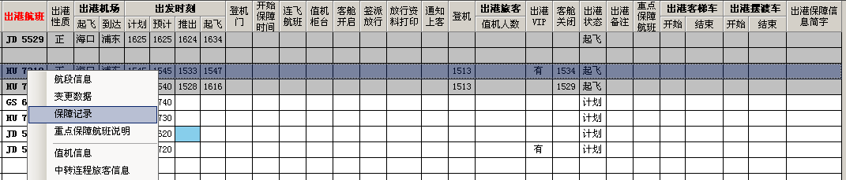

弹出 航班保障日记 界面，此界面为添加航班保障信息的工作界面，
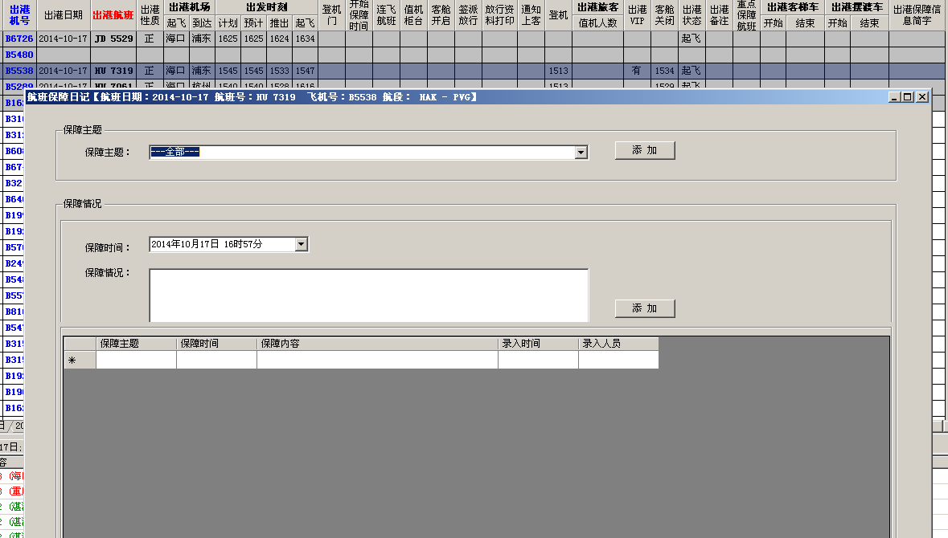

在保障主题栏添加航班保障主题，发起此项保障工作，如下
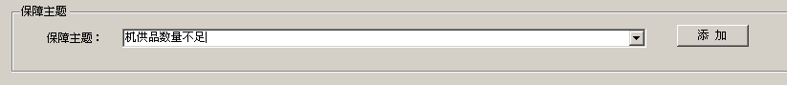

点击 添加 按钮，
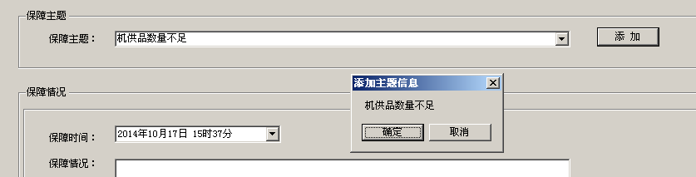

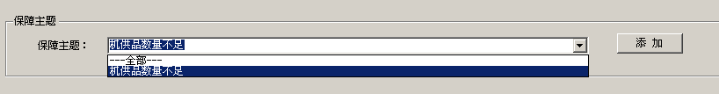

其他用户终端将接收到航班保障日记变更的信息（出港保障信息简字 列将闪烁提示），如下
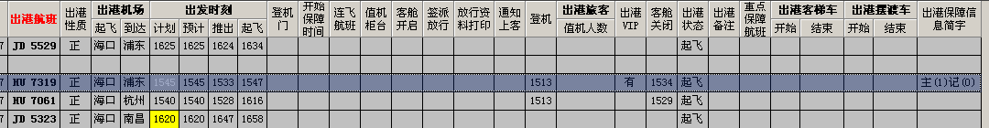

注：简字描述中，主表示主题数量（如主（1）表示主题数量是1），记表示记录（记（0）表示主题数量是0）

- 其他保障业务人员在接到 出港保障信息简字 的变更信息后，根据工作需要录入相关保障信息，如下
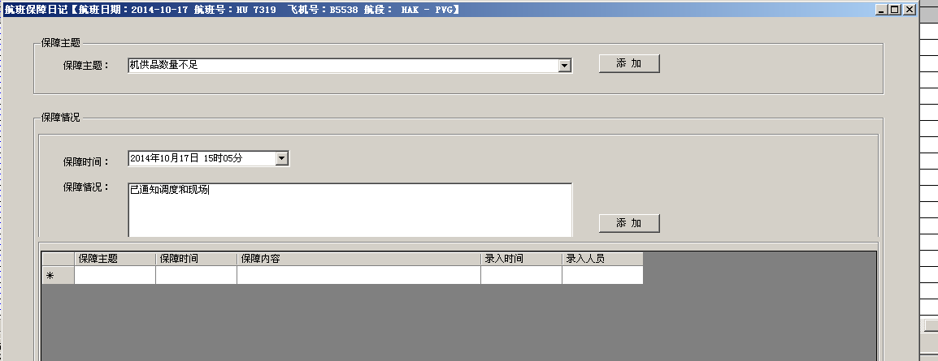

在保障情况栏，点击 添加 按钮，

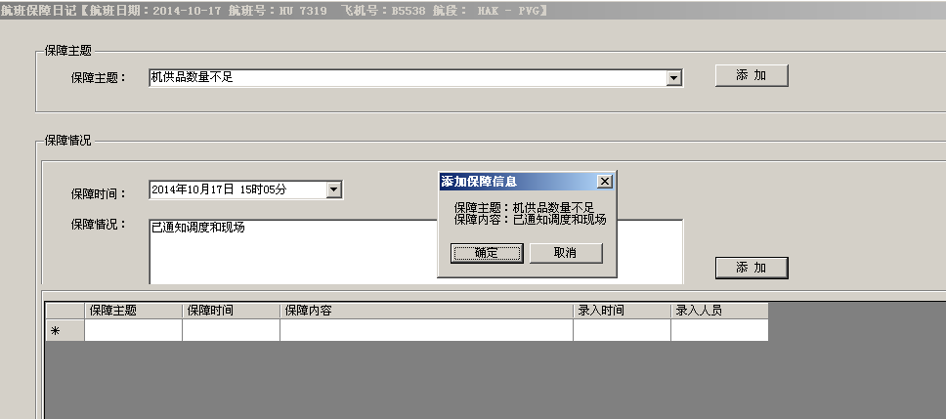

点击 确定，
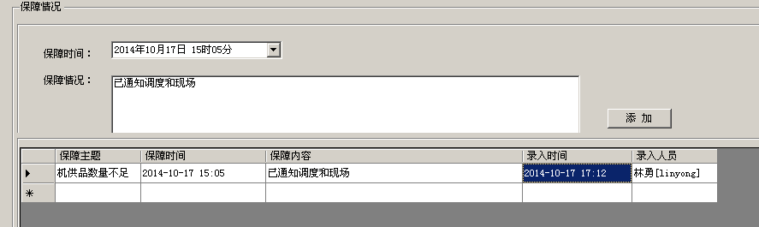

至此，完成了针对某个主题添加的保障记录，此变更也将通知到各使用终端，如下
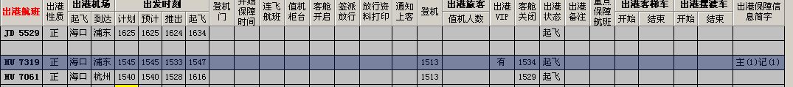

出港保障信息简字 已由原来的 主(1)记(0) 变成了 主(1)记(1)
注：简字描述中，主表示主题数量（如主（1）表示主题数量是1），记表示记录（记（1）表示主题数量是1）

- 其他用户可以根据业务需要，按照以上步骤继续录入，如下

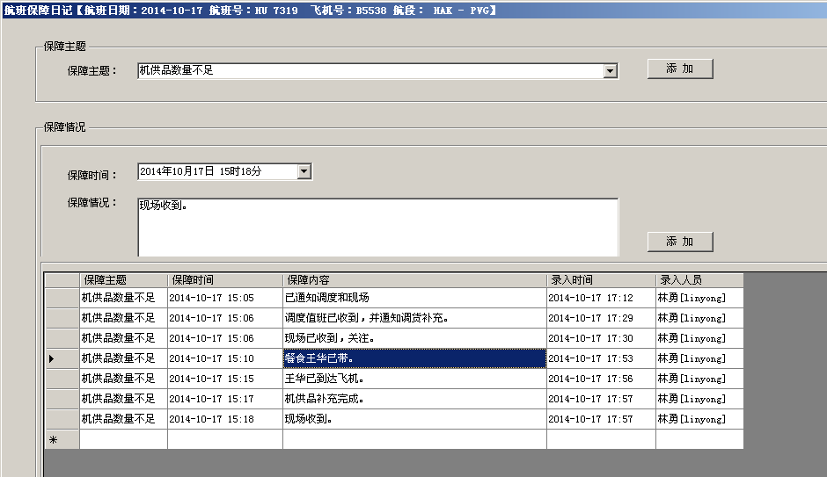

各用户终端的 出港保障信息简字 会动态变化并闪烁提示，如下，
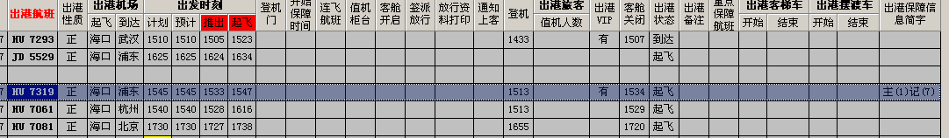

出港保障信息简字 已是 主(1)记(7)
注：简字描述中，主表示主题数量（如主（1）表示主题数量是1），记表示记录（记（7）表示主题数量是7）

